**CURSO DE MEDIA QUERIES**

**\*En los media queries:** min-width = desde max-width = hasta

**\*REGLAS DE CSS**

Orden para estilizar y buenas practica de estilizar convención



**\*UNA PAGINA WEB SOLO PUEDE TENER UN H1 POR TEMAS DE SEO**

*iso de display: flex



\***Evitar que se desbor de el contenido de un contenedor**

Display:flex;

Flex-wrap: wrap

**\*MEDIDA PARA LA PANTALLA EN EL MODO DESARROLLADOR**

320*640 EN MI CELULAR S9 🡪320 ES LA MEDIDA MAS PEQUEÑA EN LOS CELULARES

PARA CENTRAR UNA IMAGEN CON CONTENDOR DISPLAY FLEX SERIA CON ALING-SELF: CENTER

**\*USO DEL linear-gradient()**



Los valores van separados por una coma

Primer valor. Son los grados de difuminarían entre los dos colores principales

El segundo valor es es el porcentaje del primer color y el tercer el porcentaje del segundo valor}

\***botón flotante**: se le conoce al botón que esta dentro de dos contenedores y que tiene

position: absolute

*en position: absolute

Podemos utilizar top, left, right , bottom

\***Uso de sombras:**

Box-shadow



**\*imagen de fondo en un span “li – a o cual quier contenedor”**  debe tener un display (inline por defecto)

Se le debe poner display : inline-block

El .down fue el nombre selector de clase que se le puso a un span



\***texto en negrita html:** con la etiqueta <b>

**\*Border-radius en las tablas:**



**Superior izquierda: 1 valor, superior derecha: 2 valor inferior izquierda: 4 valor, inferior derecha: 3 valor**

**\*padding**

 **primer valor: arriba y abajo / segundo valor: derecha , izquierda**

**\*nota cuando la imagen que necesitamos ubicar esta sola, no usamos el display: inline*block**

**\*para que el contenido no se salga del contenedor padre:** si le damos un width y un height a un componente estamos limitando su crecimiento o reducción y si el contenido es más grande que el contenedor padre entonces se desbordara el componente LO SOLUCIONAMOS CON DARLE UN min-width y min-height

**\*imagen de fondo para una sección completa**  lo mismo que para los otros

**\*generar automáticamente columnas a medida que se aumente el tamaño de la pantalla.**



**\*scroll horizontal**







El primer contenedor es el principal el segundo son los articles

**\*Can i use**

Para verificar si los estilos que le ponemos a nuestra página están implementados en los navegadores



*como verificar si nuestro sitio web cumple con ciertas características que nos llevan a ser mejores desarroladores



CURSO DE FRONTEND-DEVELOPER

Motores de renderizado: interpretes entre lenguaje de programación y navegador







**\*SISTEMAS DE DISEÑO:** SHOPIFY



**\*centar imágenes con css grid**



**\*PARA QUE EL ELEMNTO NO APAREZCA EN UN BREAKPOINT: DESKTOP / MOVIL**

**display : none**

**\*OTRA FORMA DE CENTRAR UNA IMAGEN:**  ES UN DIV CON UNA IMG DENTRO



\***generar columnas automáticamente a medida que se aumente el tamaño de la pantalla y con un tamaño determinado ( 240px)**



**\*hacer que la imagen se vea bien independientemente del tamaño del contenedor**



**\*ponerle 35px a una imagen se conoce como número random**

**\*hacer que el primer elemento de algo como ene este ejemplo sería el primer elemento p que este dentro de div de la clase procuct-info va a tener los siguiente**

**\*NOTA: A LOS UL SE LES PUEDE QUITAR EL MARGIN Y EL PADDING**



**NOTA: A un elemento inline como ul li a no se le aplica margin**

**\*para quitar elementos al momento de aplicar media queries se utiliza display NONE Y viceversa seria con display block**

CURSO DE DISEÑOS PARA DEVELOPERS

PROCESO CREATIVO



**\*CONCEPTOS BASICOS**

**BALANCE / CONTRASTE / ALINEACION / PROXIMIDAD /REPETICION / ESPACIO**

**\*DISEÑO RESPONSIVO**

**\*PRIMEROS PASOS A LA HORA DE CREAR UN SITIO WEB**





**\*DISEÑO UX**







**\*TEORIA DEL COLOR**

 



**Combinación de colores o paletas**



**GENERADOR DE PALETA DE COLORES**



**TIPOGRAFIA**



No letras cursivas en responsive design por que la letra se encoje

**\*LAYOUT Y SISTEMA DE GRILLAS**

**Grid**

**CURSO DE PREPROCESADORES**









**Ventajas de BEM**



**GUIA PARA LA CREACION Y MANTENIMIENTO DE CODIGO:**

**NOMBRE DE ARCHIVOS EN PLURAL**

**CLASES EN SINGULAR Y EN MINUSCULA**





**\*SASS**

Extensión del archivo **.scss**

**\*ANIDACION :** la sección con clase perfil hace la anidación con sus elementos internos que son __avatar__nombre / __titulo / __boton



**\*Variables**



**Llamar variable**



**\*import y extends**

**El extend**

**sirve para “clonar ” los estilos de un elemento**

**Ejemplo vamos a clonar los estios del h2 que esta en elemento de clase perfil al h2 que esta en el lemento de clase perfil__minibio**



**El import**

Sirve para modularizar nuestro archivo .scss. (estilos.scss -> y se nombran los archivos se nombran con raya al piso para que no se compilen o para que prepos no cree un csss por cada uno)

Para cada elemento creamos un archivo sass por cada contenedor y en el archivo principal los llamamos con el import

Siempre llamamos el archivo que tiene las configuraciones (variables / mixin estilos generales) primero

**NOTA**: HAY QUE IMPORTAR LOS ARCHIVOS EN EL ORDEN EN QUE ESTA ESTRUCTURADO EL HTML



**\*Mixins:**

**Parte de código reutilizable entodo nuestro proyecto como cundo algunos elementos tienen los mismos estilos como cajas articles**

**Aquí le estamos colocando el color al fondo del conteneor a la letra, borde y sombreado**



**\*funciones**



**Llamar la función ny colocando parametreos**



**\*condicionales y loops**





**Llamar mixin**



CURSO BASICO DE CSS GRID

Css nace de la necesidad de hacer mas dinamico la forma en hacer estructuiras como tablas y layouts utilizando un sistema de grilla

**Contenedor**: el elemento que se convierte en una grilla y los elementos serian los ítems

**Línea** elementos que limitan los elementos de la grilla



Celda

unidad ininima ded u

Grupos de celdas

Tracks en una mis fila o clumna

Áreas varias filas o varias columnas

*propiedades del contenedor



*grill a de 3 columnas con dos filas que se crean automáticamente con un alto de especifico



*NOTA al llenar la grilla lo hace siempre por las columnas

GRID-AUTO-FLOW ESPARA CREAR FILAS O COLUMNAS ATOMATICA/

Si queremos que genere nuevas columnas serial con el gri-auto-flow: columns

*para hacer que la grila se llene por la posición de las filas serial con el gri-auto-flow:row





**\*PARA PONER ESPACIOS EN NUESTRAS GRILLAS**

CONLA PROPIEDAD gap

**Row-gap** : para poner un espacio filas determinado

entre las filas

**Columns-gap:** para poner un espacio filas determinado

entre las columnas

Gap: para ambas uniformemente

Reto:



**\*PROPIEDADES DE ALINEACION**



**\*PROPIEDADES DE UBICACIÓN**

**COMO CAMBIAR LA UBICACIÓN DE LOS ELEMENTOS**



**Grid área:**

**Sirve para delimitar donde comienzan las filas o las columnas y cuanto espacio va a ocupar**

**También podemos darle nombres a nuestras áreas o tracks y poder estilizarlo**

**En el grid área va primero: fila-inicio, columna-inicio / fila-fin, columna fin**



**Primer forma de hacerlo**



**Segunda forma de hacerlo con grid-template-areas:**



**Reto:**



**Funciones especiales:**

**Min-max tamaño minimo y máximo para el alto y el ancho de algún contenedor**

**Ajustar el tamaño y que se a automatico para los ítems que tenga**



**KEYWORD ESPECIALES**



Fr: divide el tamaño de la pantalla o del contenedor principal en cuantas fracciones le digamos

Min-content: asigna la minima proporción de lo que divide la pantalla

Min-max hace lo contrario

Auto-fit

Auto-filll





PROYECTO











CURSO DE MAQUETACION CSS









CURSO PROFESIONAL DE CSS GRID LAYOUT

REPOSITORIO https://github.com/platzi/CSS2020/blob/main/README.md#1-tips-para-que-lleves-tus-conocimientos-de-CSS-a-otro-nivel--quices

TIPS











































































































CURSO DE DISEÑO WEB CON CSS GRID Y FLEXBOX

















TRASNFORMACIONES Y TRANSICIONES EN CSS





































JAVASCRIPT



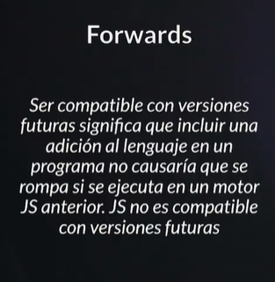

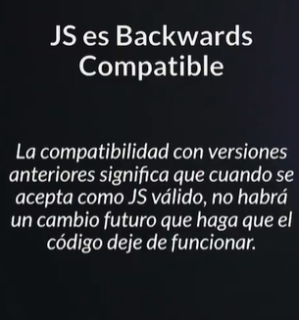









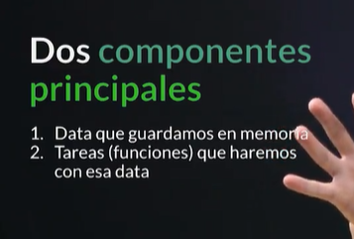

VALORES

**primitivos**

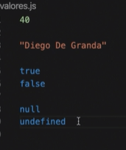

Objeto

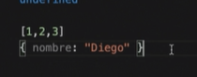

En consola

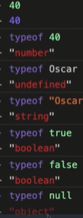

Variables

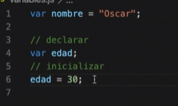

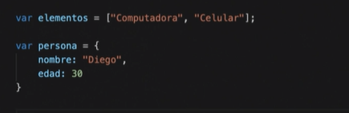

Funciones

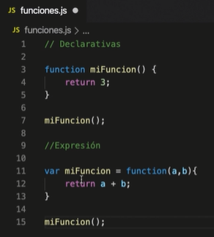

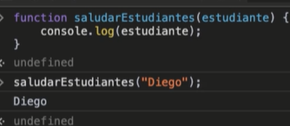

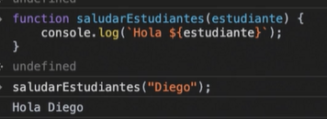

SCOPE

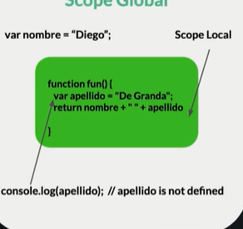

Error de no definido

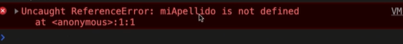

Hoisting

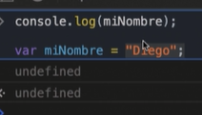

Cuando las funciones y las variables se declaran antes que se procese el código

(emascript6= nueva versión de javascript)

Coerción

Coerción es la forma en la que podemos cambiar un tipo de valor a otro, existen dos tipos de coerción:  
Coerción implícita = es cuando el lenguaje nos ayuda a cambiar el tipo de valor.  
Coerción explicita = es cuando obligamos a que cambie el tipo de valor.

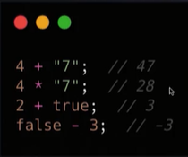

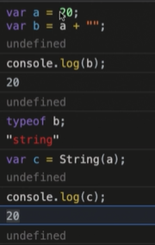

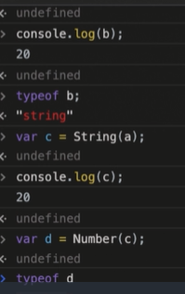



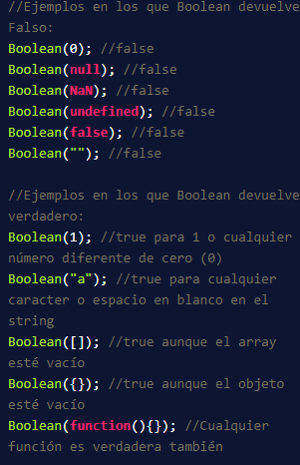

Operadores

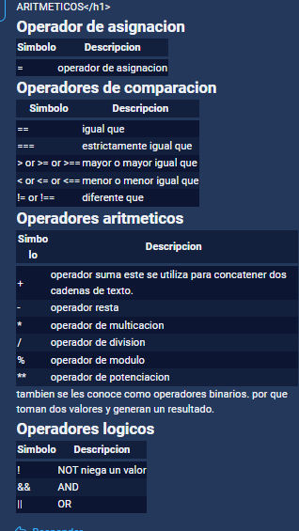

Condicionales

Arrays

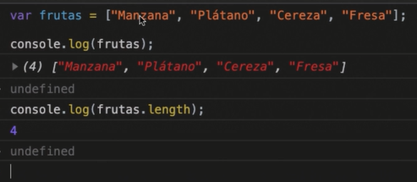

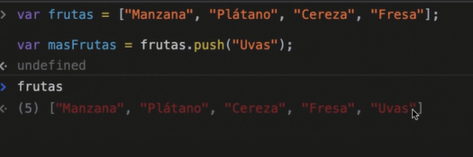

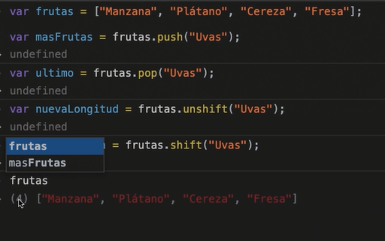

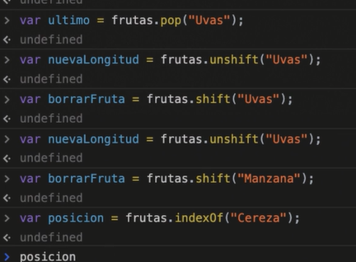

For

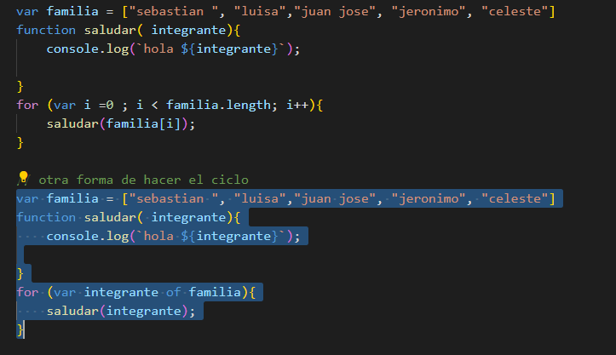

While

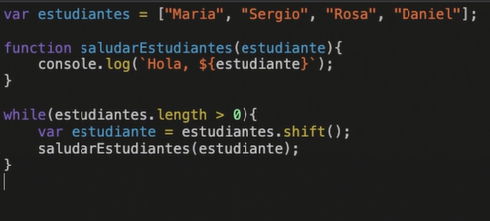

Shift saca los elementos del arreglo y la cantidad decrementaria

Objetos

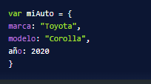

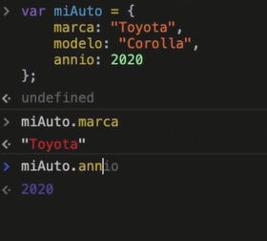

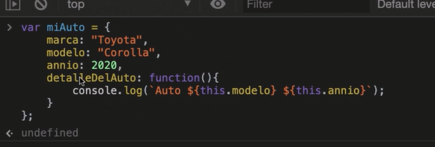

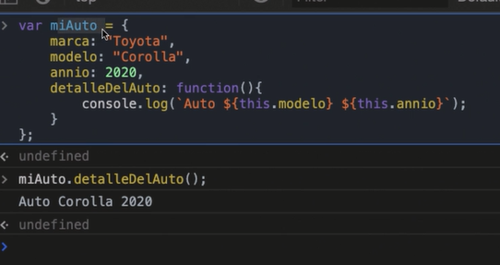

Función constructora

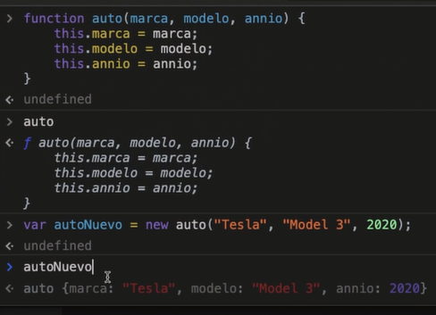

Métodos de crecorridos de arrays

Filter y map

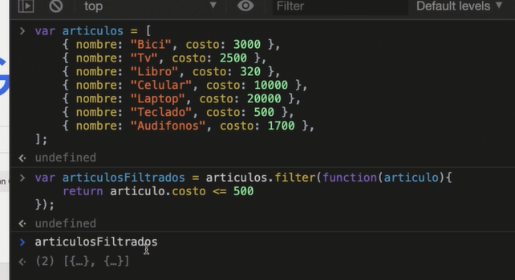

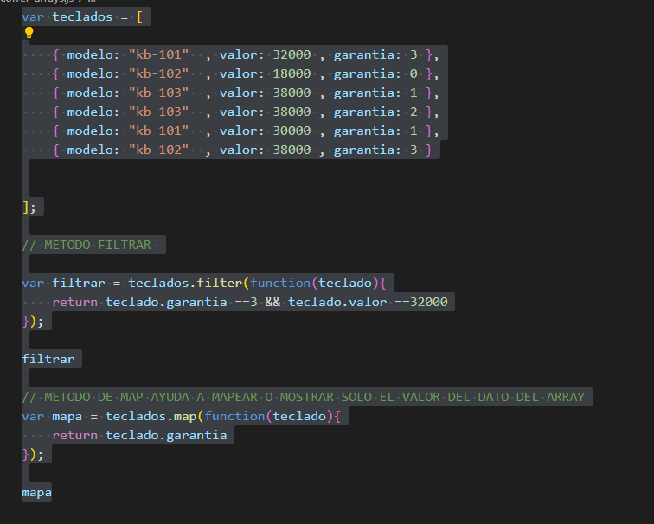

Find/foreach/ some

Find ayuda a encontrar algún elemento del arreglo valida true y false y valida si se encuentra

Git hub

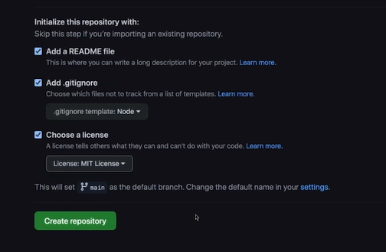

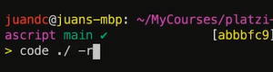

Examern

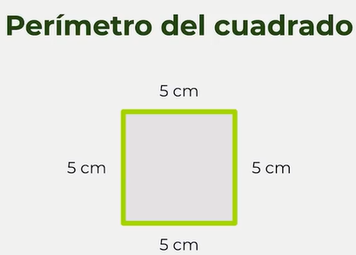sumando los lados

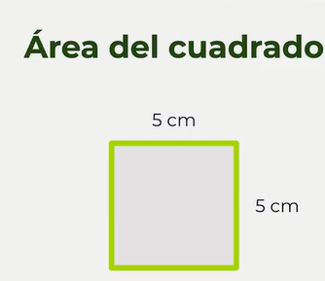lado * lado

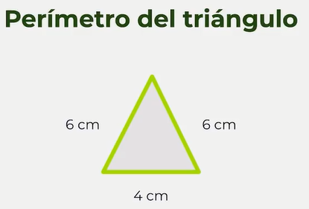sumar los tres lados

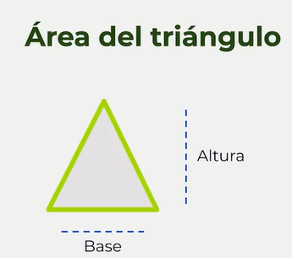base * altura al cuadrado entre 2

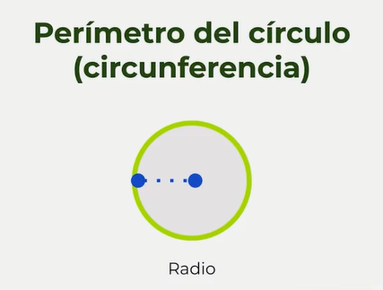

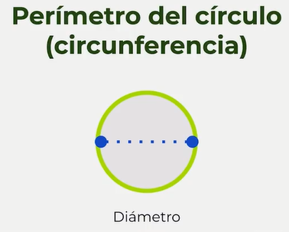



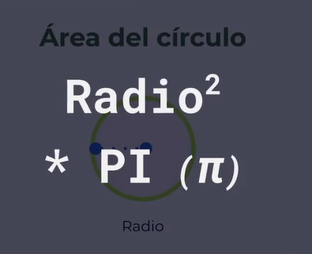

Agrupar código en javascript

Media aritmética o promedio

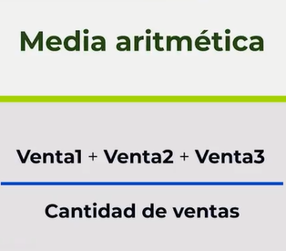

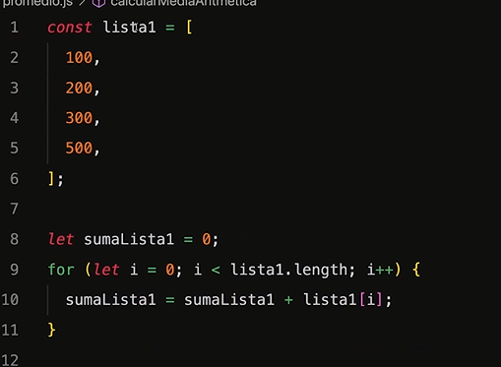

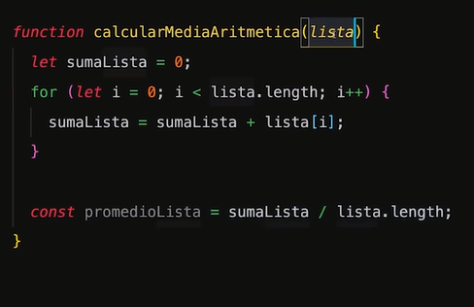

OTRA FORMA METODO REDUCE

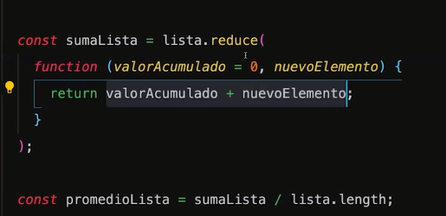

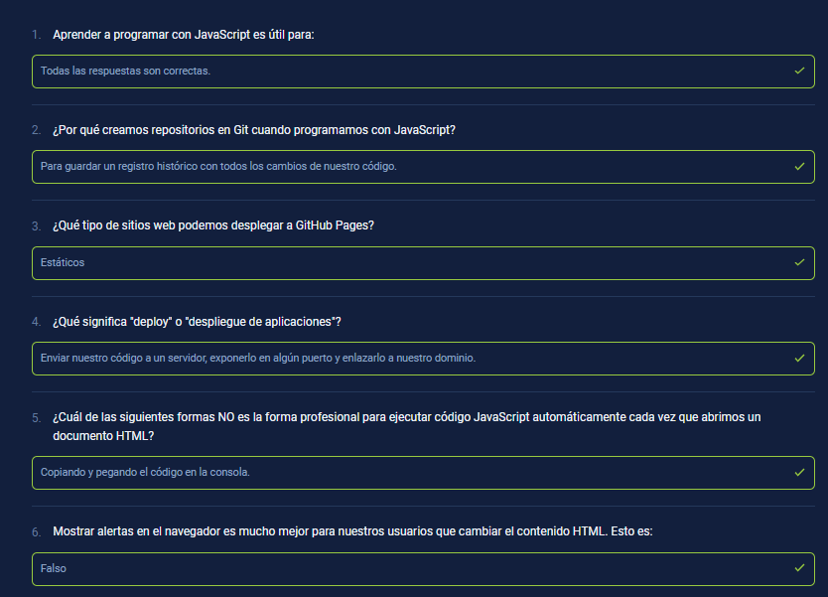

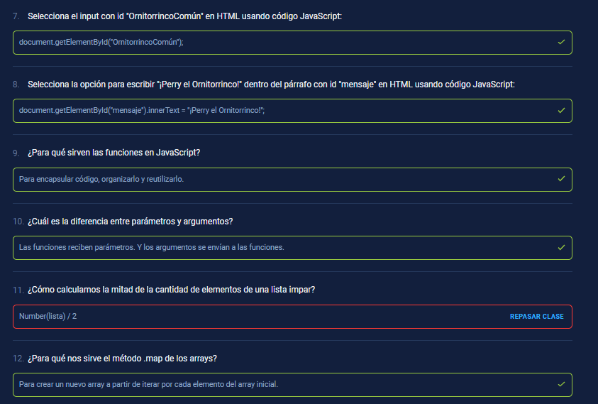

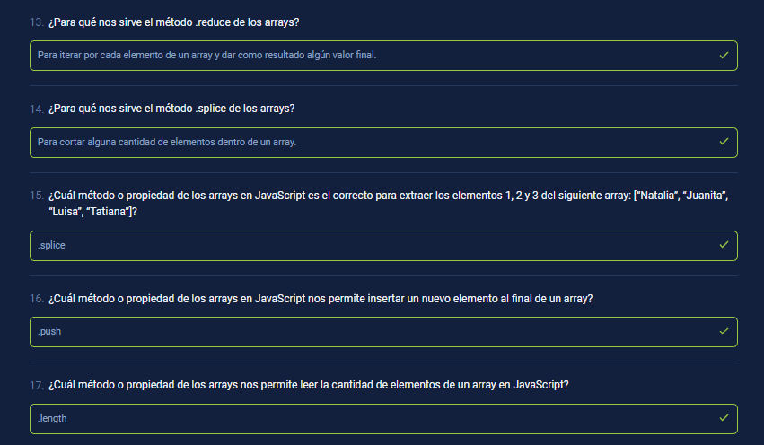

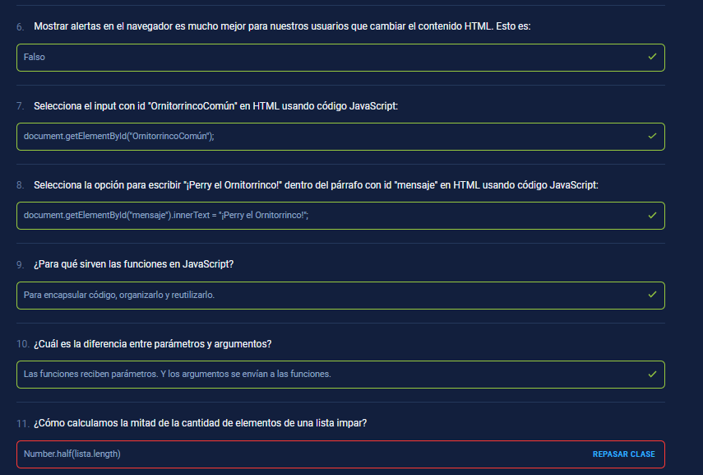

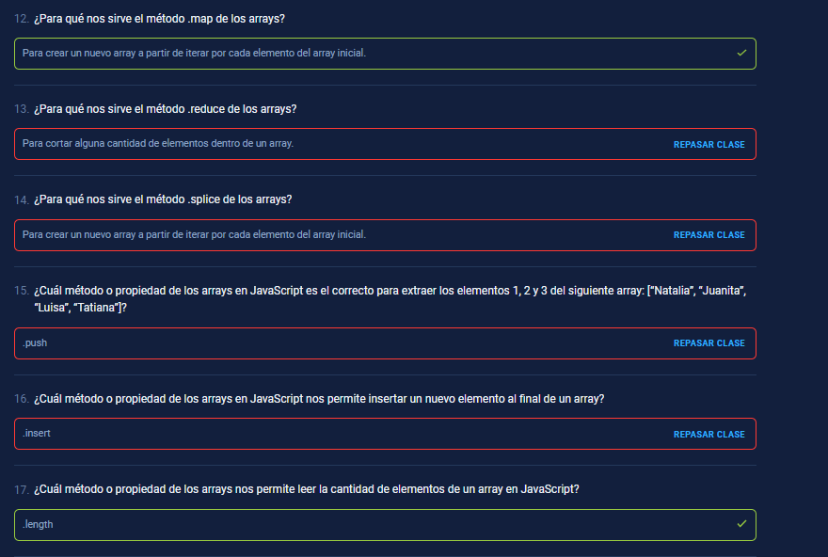

Curso de CLOSURES Y SCOPE LOCAL Y GLOBAL EN JAVASCRIPT

Scope: Es el alcance que va a tener una variable dentro del código. En otras palabras, el Scope se encargará de decidir a que bloques de código va a acceder una variable.

**Global Scope** : No están dentro de funciones o bloques, por lo tanto se puede acceder a ellas de manera global.

* Con var podemos re-asignar una variable pero es una mala práctica.
* Con let y const no podemos, aparecerá un error.
* Es una mala práctica crear una variable sin las palabras reservadas: var, let y const.  
  Si se asigna una variable dentro de una función sin las palabras reservadas será una variable global.
* La doble asignación de una variable también es una mala práctica.

Responder

El scope local:

Nos permite acceder a una variable dentro de un bloque de código o dentro de una función y solo podrá ser utilizada dentro de los mismos

Scope local en bloque y scope local en función

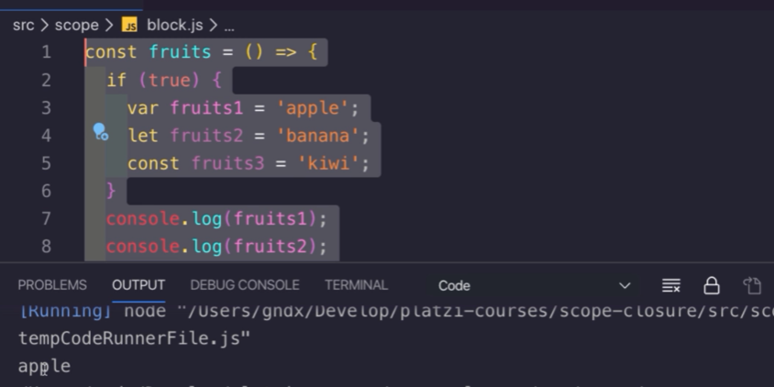

Closure: combinación del ámbito léxico y la función que han sido declarada en la misma

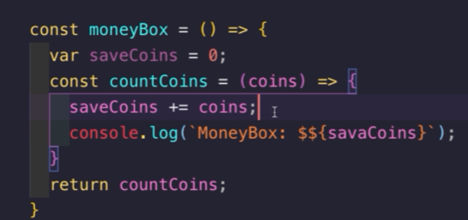

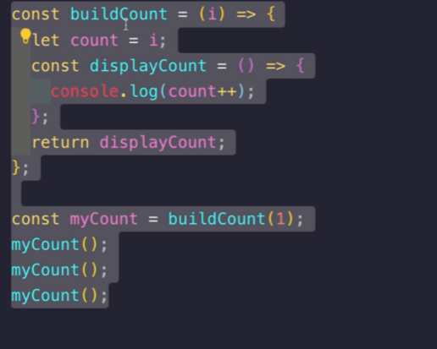

Qu es el hoisting

Levantamiento de las declaraciones

Javascript utiliza el Hoisting en las declaraciones no en las inicializaciones

**Debuggin**

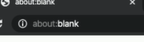

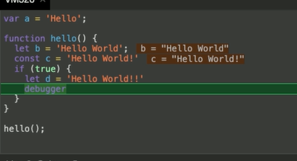

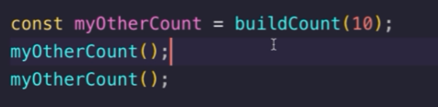

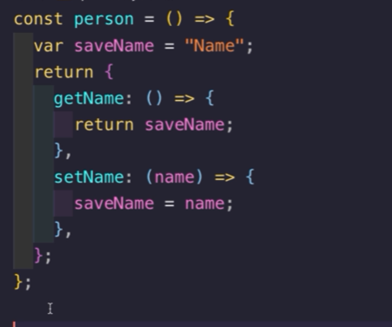

Crear variables privadas con el closure

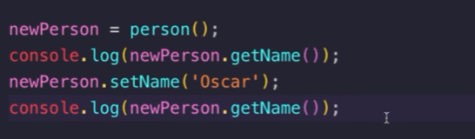

**Examen**

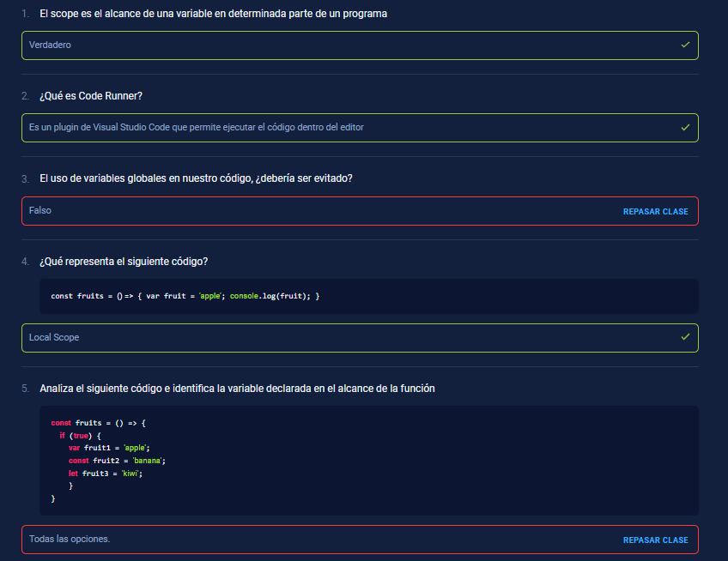

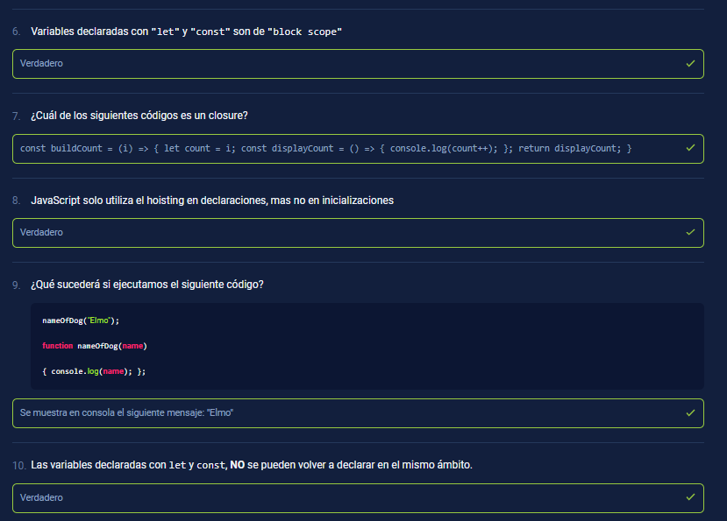

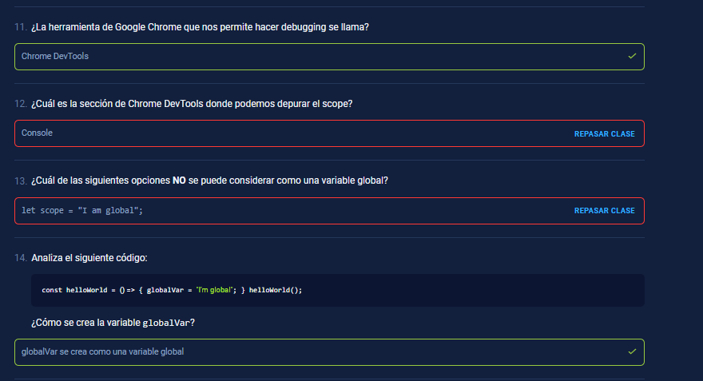

**Curso básico de programación orientado a objetos en javascript**

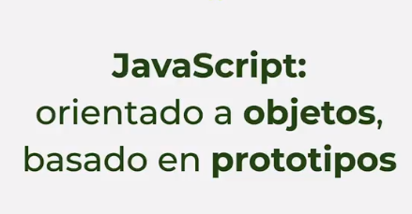



Orden / reutilizar código

Clases: se crean para tener u prototipo del **objeto** que se quiere representar y esta contiene atributos y métodos

Atributos: propiedades

Métodos: acciones que hara el

Objetos: instancias

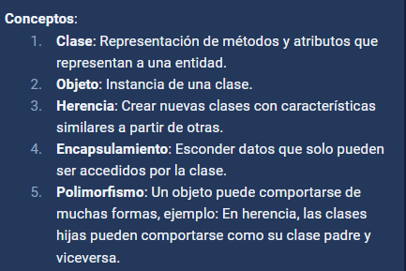

OBJETO:



EJEMPLO DE PROTOTIPO

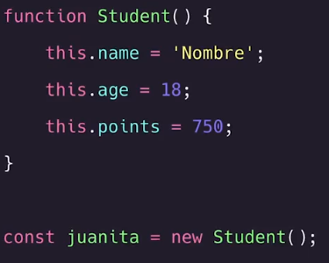

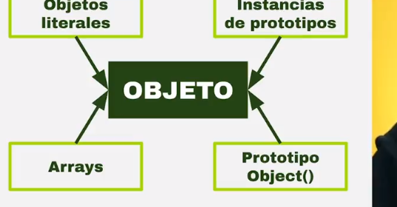

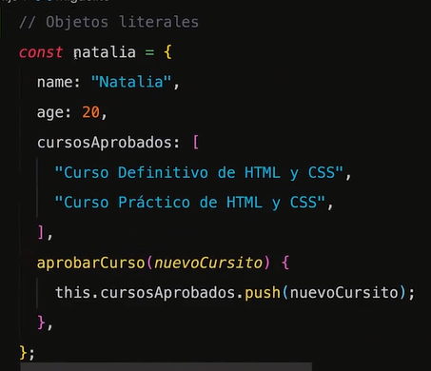

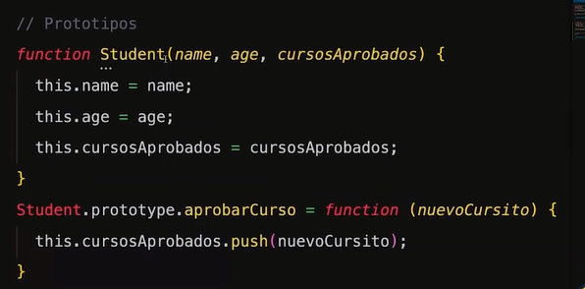

Instancias

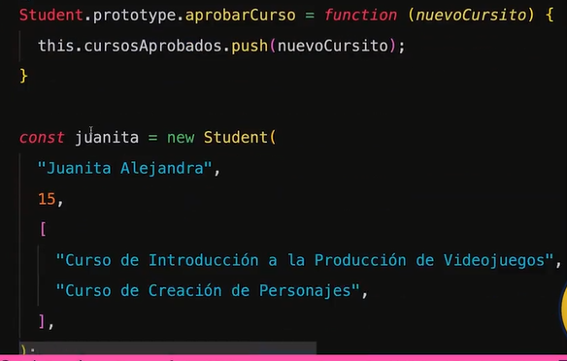

Prototipo con sintaxis de clases

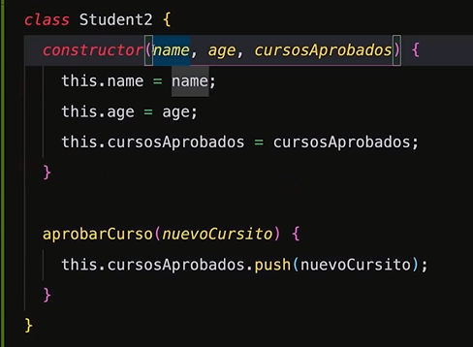

Abstracción:

Crear varias instancias de una sola clase

* Evitamos codigo duplicado, es decir, reusamos codigo.
* Podemos crear múltiples instancias con una sola abstracción.
* Al encapsular datos, los estamos protegiendo
* Evitamos código a bajo nivel.
* Podemos cambiar implementaciones en la clase, sin perjudicar su funcionamiento.

Encapsulamiento

La encapsulación es el empaquetamiento de datos y funciones en un componente (por ejemplo, una clase) y para luego controlar el acceso a ese componente para hacer un ejecto de “caja negra” fuera del objeto. Debido a esto, un usuario de esa clase solo necesita conocer su interfaz (es decir, los datos y las funciones expuestas fuera de la clase), no la implementación oculta.

Limitar el acceso de ciertos atributos en los objetos

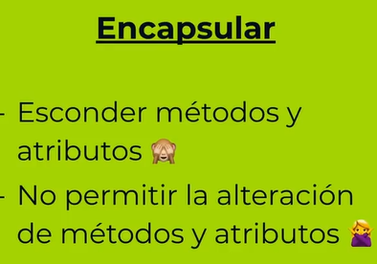

Encapsular métodos y atributos

private

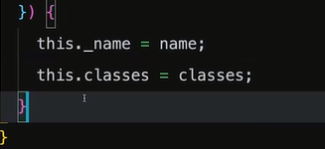

Export: lo que podemos ejevcutardesde cualquier parte del código}

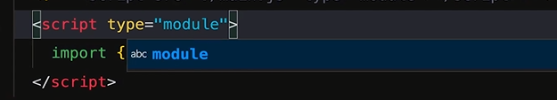

Herencia

Examen

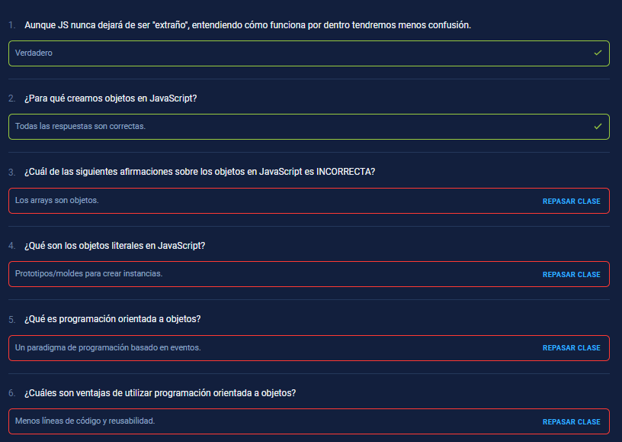

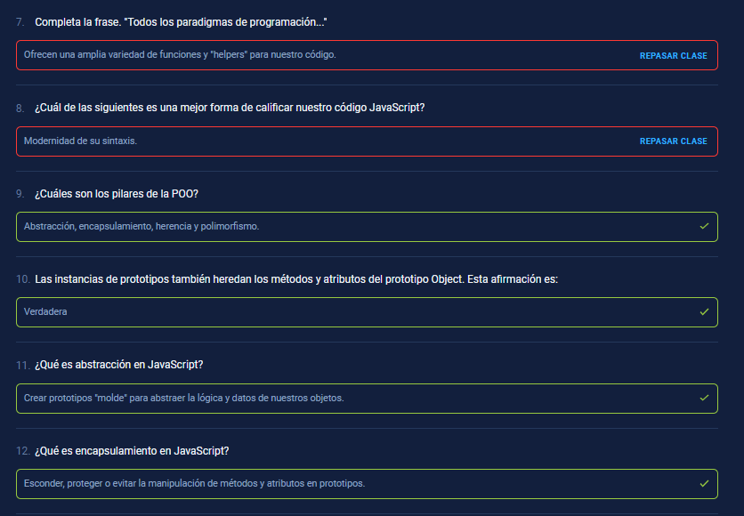

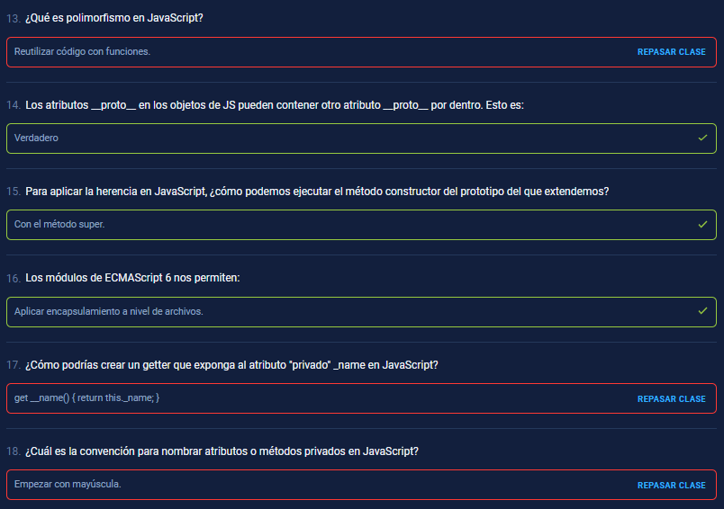

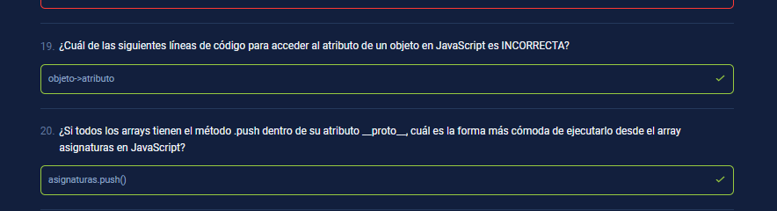

**Curso intermedio de programación orientada a objetos.}**

En el curso anterior vimos (poo) y para aceder a los métodos y atributos de una clase debíamos crear una instancia de ese objeto

Ahora veremos como hacer lo como no hacer lo de la instancia, esto seria con STATIC

Métodos y atributos

Métodos staticos del superprototipo OBJECT

Object.keys

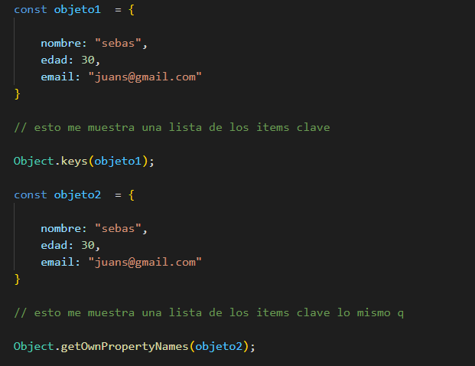



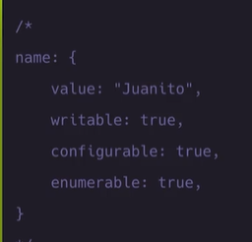

ASI SE LIMITA LA MODIFICACION DE LOS ATRIBUTOS

C3

METODOS ESTATICOS DEL PROTOTIPO OBJECT

C4

Object.defineproperty

Primer valor es el objeto que queremos con atributos especiales, luego la propiedad que queremos luego el objeto copn varios paraemtros

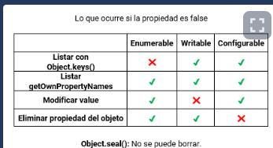

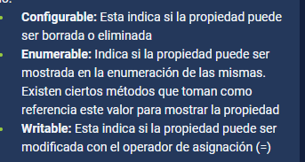

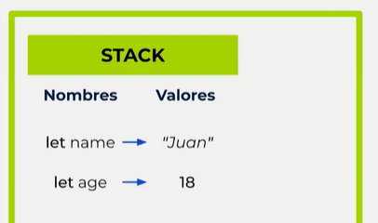

Stack

El nombre y el valo de la variable se almacenan el lammemoria del naveagdor STACK

MENOS CUANDO TRABAJAMOS CON OBJETOS POR QUE ES UN POINTER QUE SE ALMACENA EN LA MEMORIA HEAP O SHEPP

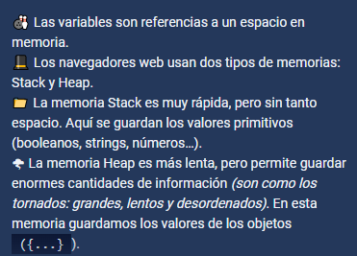

C6



C7

QUEES JSON.PARSE Y JSON.,STRINGIFY

JSON.PARSE CONVIERTE UN STRING EN UN OBJETO

JSON.STRINGIFY CONVIERTE UN OBJETO EN UN STRING

Curso de ecmascRIPT 6

C4 ARROW FUNTION: funciones flecha

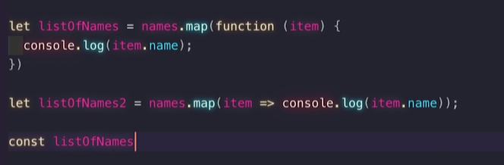

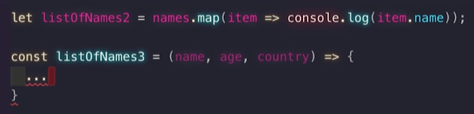

Promesas

